Tech Connect

# Conectando você a mais recente tecnologia e informações privilegiadas.

## Tecnologia de Red30 Tech melds para fazer um mundo melhor

Os visitantes em nosso campus da tecnologia Red30 em Denver, Colorado durante nosso encontro anual comparam o burburinho da atividade a um dia frenético típico em Wall Street. A emoção é contagiosa, e o objetivo é semelhante: fazer muito dinheiro. Embora, no caso de Red30 Tech, tudo é sem fins lucrativos e, em todo o mundo se colhem os benefícios.

Apenas três anos atrás, nós silenciosamente iniciamos o nosso programa, que tem lugar ao longo de vários dias a cada ano, para inspirar a Comunidade, ativismo e filantropia em grande escala. Em sua curta vida, o programa foi construído com um rugido ensurdecedor e levantou R$ 1.500.000,00. E isso é apenas um pequeno componente do programa Red30. Red30Cares gerou mais de R$ 350.000.000,00 para instituições de caridade desde a sua criação em 2010.

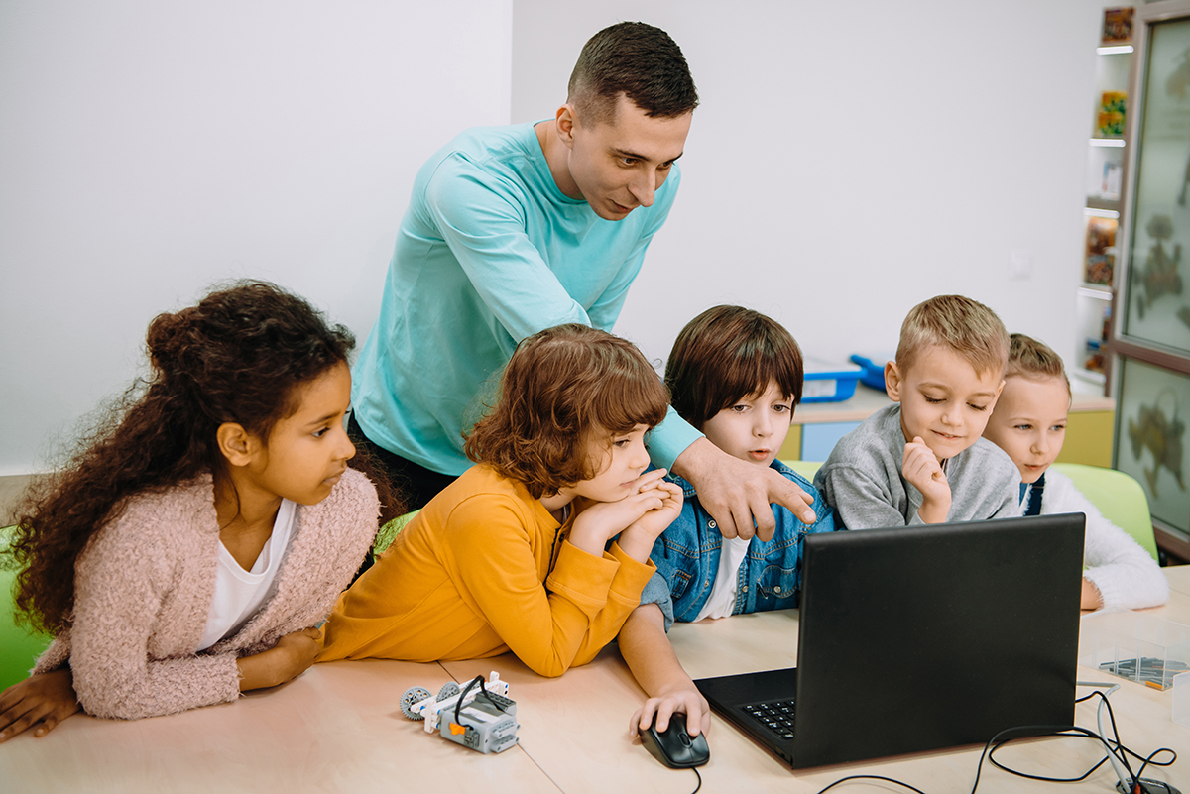Durante o programa, nossos funcionários, sob a orientação da Red30Cares, trabalharam em esforço concentrado para melhorar a vida dos outros através de uma dúzia de instituições de caridade. As instituições de caridade são selecionadas com base em nossa missão da empresa para "trazer tecnologia para o mundo", e todos têm fins tecnológicos. Nós hospedamos essas iniciativas sem fins lucrativos no campus por três dias de apresentações, discussões, ideias, colaboração e captação de recursos.

Este ano, nosso tema principal era a tecnologia para adolescentes (TFA). Nosso diretor executivo, Anika Patel, encantou a multidão com sua visão inspiradora sobre o uso de tecnologia para o bem. Anika foi estimulado para criar o TFA ao aprender que muitos adolescentes capazes e trabalhadores estavam desistindo sem completar sua educação, simplesmente porque eles não podiam pagar por um computador. O que começou como uma missão para ajudar os estudantes baseados nos EUA rapidamente foi expandido para países em todo o mundo, e o TFA tem, até à presente data, doações realizadas de computadores para mais de 35 milhões crianças em todos os sete continentes.

O passado do programa também resultou na inovação de tecnologias que impactam diretamente as instituições de caridade. Engenheiros de tecnologia e funcionários de muitas disciplinas da Red30, juntamente com membros da caridade e voluntários, têm colaborado para construir produtos de tecnologia para ajudar as instituições de caridade a ter sucesso. O dia de encerramento do ano passado culminou em um aplicativo móvel que permite que voluntários e doadores conectem todas as organizações de caridade como um guarda-chuva, recebendo doações, voluntariados e realizando o acompanhamento de todas as atividades relacionadas à caridade de forma fácil e confiável.

Outro destaque do programa é o recrutamento voluntário bem-sucedido que ocorre. Os participantes confirmaram que há uma taxa de compromisso mais elevada para os voluntários captados através do evento, bem como através do programa Red30Cares, quando comparados com os esforços de recrutamento de voluntários em geral. E os funcionários da Red30 que fazem trabalho voluntário com qualquer outra organização sem fins lucrativos têm um incentivo adicional para fazer o bem. O funcionário ganha R$ 20,00 por cada hora voluntária e até R$ 5.000,00 anualmente para cada colaborador participante.

Os funcionários da Red30 como Darrel Jackson são encorajados a fazer o bem para os outros em parceria com sua empresa. Como diz Darrel, "não só sou abençoado com o trabalho que é importante e interessante, mas também sou incentivado a dar de volta para a minha comunidade de maneiras que normalmente não seria possível. É uma situação ganha-ganha! " Para saber mais sobre o programa Red30Cares e nosso anual programa, visite [www.red30tech.com/Cares](http://www.red30tech.com/cares).

# DESTAQUE do empregado

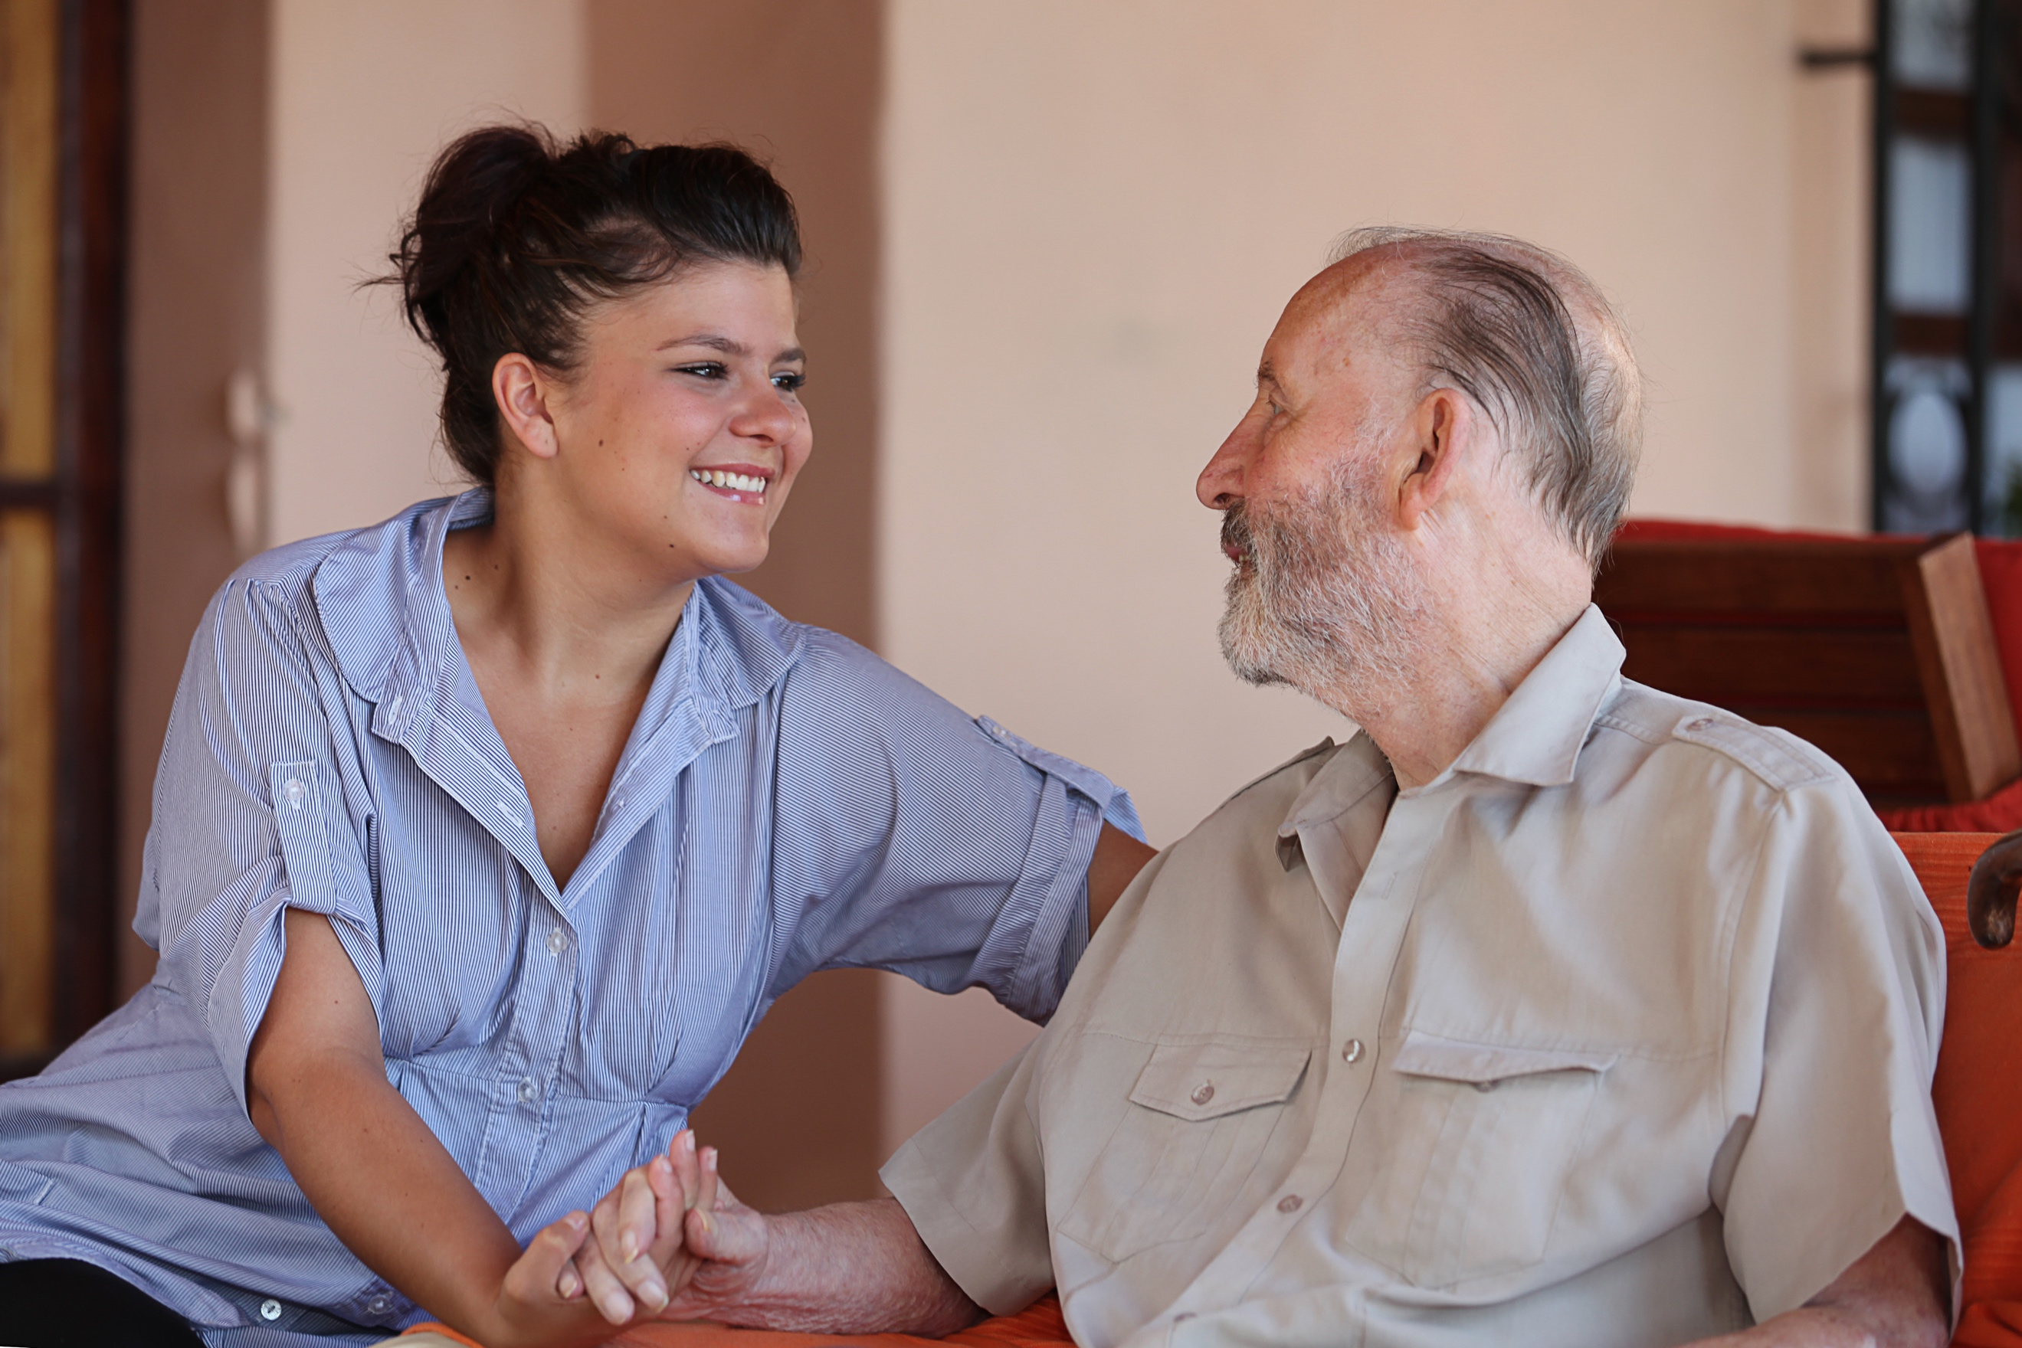Cara Davis, gerente de projeto para a instrução dos participantes, foi voluntaria a cada semana no centro sênior do nascer do sol por longos dois anos. A clínica Sunrise Sênior Center é especializada em trabalhar com pacientes com demência e doença de Alzheimer. O cuidado um a um é uma parte vital de Tratamento para pessoas idosas que sofrem de doenças que causam perda de memória. Os voluntários são uma parte importante da filosofia da Sunrise Sênior Center.

O diretor sênior, Ross Newman, trabalha em estreita colaboração com voluntários no centro. "Os fatores de risco associados à perda de memória tornam o cuidado aos idosos em nossas instalações mais complicados", disse ele. "É especialmente difícil quando chegam a estágios avançados, onde sofrem de maior confusão e os acidentes se tornam mais prováveis. Nós nos esforçamos para fazê-los sentir o mais em casa possível e ter voluntários para auxiliar tornam isso possível"

Se você quiser saber mais sobre o voluntariado no Sunrise Sênior Center você pode contatá-los em (11)9999-8788. Obrigado a todos por tudo que vocês têm feito pela nossa comunidade!

NESTA EDIÇÃO:

HISTÓRIA DA CAPA: RED30CARES 1

FUNCINÁRIO EM DESTAQUE 2

APENAS DRONES AO REDOR 3

CONFERÊNCIA DOS CRIADORES 4

PREVISÕES TECNOLÓGICAS 5

MULHERES EM TECNOLOGIA 6

TECNOLOGIA UTILIZÁVEL 7

“A coisa mais bonita que podemos experimentar é o misterioso. É a fonte de toda a verdadeira arte e ciência." – Albert Einstein

DE NOSSOS LEITORES

“Red30 Tech tem alguns dos melhores recursos para e-Books online. Estou espantado com a grande variedade de temas e da qualidade do conteúdo. Eu aprendi tanto sobre a indústria tecnológica com eles ". – Jane Fiat, Tucson, AZ

**FALE CONOSCO**

**Red30 Tech Inc.**

1000 Red30 Lane,

Denver, Colorado 80014

Telefone: 702-123-4567

E-mail: [info@red30tech.com](mailto:info@red30tech.com)

# Apenas voando ao redor

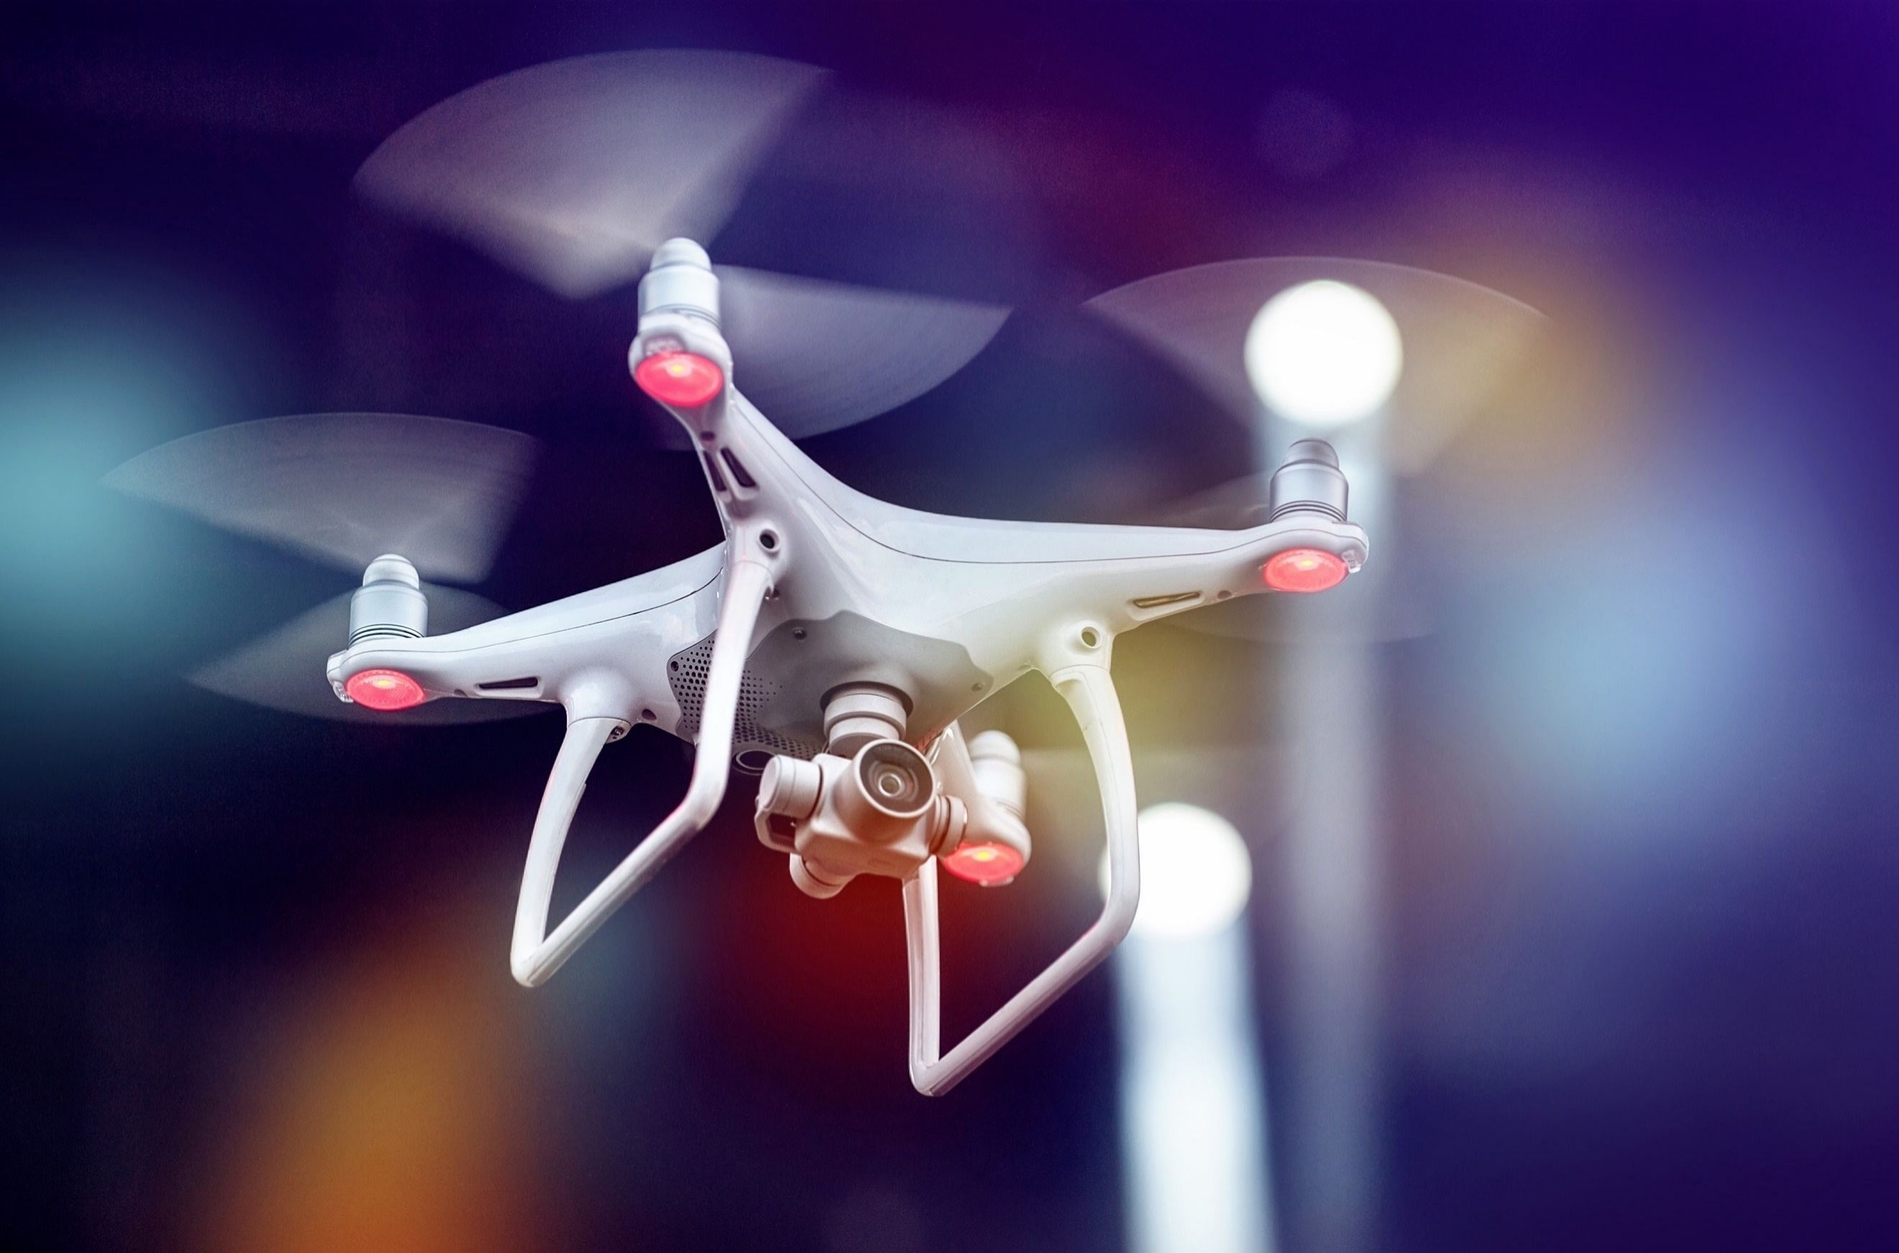Se você é novo no mundo dos drones, ou um passageiro frequente, a Red30 Tech tem todos os recursos que você precisa! Inicialmente entramos no mundo dos drones como parte de nossos kits de Faça Você Mesmo – uma linha de produtos concebidos para influenciar a criatividade e envolver os alunos de formas divertidas.

À medida que a demanda por drones cresceu, começamos a oferecer os modelos de prateleira em uma variedade de tamanhos, escalas e plataformas.

Hoje, a Red30 Tech oferece mais de 20 modelos diferentes de drones para uso comercial e privado. Enquanto muitos ainda podem pensar em um drone como um brinquedo caro, hoje eles são usados em uma grande variedade de aplicações práticas. O uso de drones está se expandindo mais rápido do que nunca em uma variedade de indústrias.

Cineastas são capazes de reduzir drasticamente os seus custos de produção usando drones com câmeras 4K, reduzindo a necessidade de alugar helicópteros e contratar pilotos para obter capturas aéreas. Os agentes imobiliários estão oferecendo vistas aéreas da propriedade aos compradores potenciais. Os agricultores estão melhorando as culturas agrícolas com drones, usando-os para análise de solo e campo, produção, monitoramento de culturas e controle de qualidade. As empresas de telecomunicações estão usando drones para manter torres e para a radiodifusão de sinal.

Provavelmente uma das aplicações mais surpreendentes é o transporte médico. É uma maneira barata de deixar suprimentos médicos, incluindo vacinas, sangue e equipamento de salvamento. Isso é especialmente verídico em locais remotos ou após eventos de destruição em massa, onde o pessoal médico é impedido de acessar nas zonas de impacto.

Acreditamos que nossos kits zangão são uma grande ferramenta educacional para a ciência, tecnologia, engenharia e matemática. Acreditamos que a introdução do STEM através de atividades divertidas e lazer, vamos incentivaremos mais alunos a entrar em carreiras relacionadas. E é por isso que nós doamos mais de 5.000 kits anualmente para escolas e programas de verão. Também fazemos parcerias com a nosso programa anual a Red30Cares, para incentivar os funcionários a contribuírem para a educação de crianças em idade escolar.

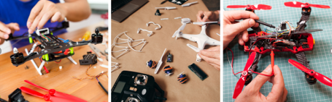

Red30 Tech conferência anual FABRICANTES

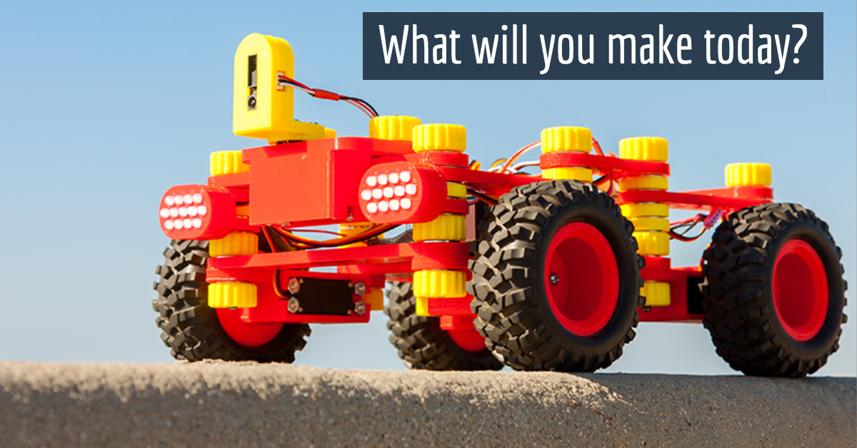

O que você quer produzir hoje?

|  |  |  |
| --- | --- | --- |
| **Dia 1 – terça-feira, 24 de julho** | | |
|  | 7:30 – 9:00  9:15 – 10:00  10:00 – 11:30  12:00 – 5:30  6:30 – 11:30 | Inscrição e café da manhã  Observações da abertura  Orador  Sessões, workshops e Pavilhão de exposição  Jantar de recepção |
| **Dia 2 – quarta-feira, 25 de julho** | | |
|  | 7:30 – 9:00  9:15 – 10:00  10:00 – 6:00  6:30 – 11:30 | Pequeno almoço e networking  Tour de sala virtual  Sessões, workshops e Pavilhão de exposição  Teste de realidade virtual |
| **Dia 3 – quinta-feira, 26 de julho** | | |
|  | 7:30 – 9:00  9:15 – 10:00  10:00 – 11:30  12:00 – 5:30  3:30 – 4:30 | Pequeno almoço e networking  Demonstração da inteligência artificial  Orador  Sessões, workshops e Pavilhão de exposição  Cerimônia de encerramento |

inscrições abertas!

450 EXPOSITORES | 90 VISIONÁRIOS | 3500 PARTICIPANTES

PARA DETALHES COMPLETOS E inscrição acesse [WWW.RED30TECH.COM/MAKERSCON](http://WWW.RED30TECH.COM/MAKERSCON)

Previsões tecnológicas

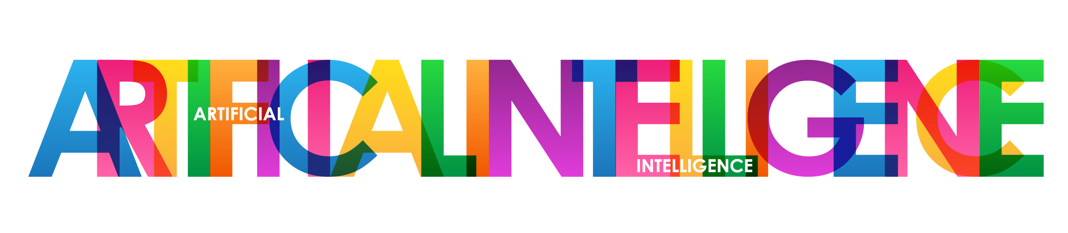A Inteligência artificial, ou aprendizado de máquina, como é referido por alguns, é o uso de algoritmos para instruir computadores ou robôs para executar processos característicos dos seres humanos. Incluindo a capacidade de descobrir o significado, aprender com os eventos anteriores, fazer generalizações e aplicar a razão. A capacidade única de resolver problemas e usar a razão para atingir uma meta ou solução predefinida é o que torna a inteligência artificial única.

**CARREIRAS EM INTELIGÊNCIA ARTIFICIAL**

A informática e a matemática estão no centro das carreiras de inteligência artificial. A capacidade de resolver problemas, aplicar o pensamento analítico e trabalhar com equipes são habilidades críticas no campo.

Carreiras em I.A. incluem:

* Engenheiros de software
* Cientistas de dados
* Cientistas de pesquisa
* Especialistas em algoritmos
* Engenheiros mecânicos
* Desenvolvedores de conteúdo
* Engenheiros de projeto

Se você está interessado em se juntar à nossa equipe, você pode ver todas as nossas vagas abertas no LinkedIn em:

www.LinkedIn.com/Company/red30-Tech

Nós nos encontramos com Sherri Marquand, um cientista de dados da KinetEco, Inc., que trabalhou com uma equipe de engenheiros para desenvolver painéis solares reparáveis. "Estamos em um momento único na história, semelhante à revolução industrial, onde a indústria está mudando, e novas inovações estão transformando a paisagem para trabalho e prazer", disse ela. "Machine Learning ou Aprendizado de Máquina está mudando a paisagem, e assim como no início de século 20 pessoas vão precisar fazer carreira para acompanhar as inovações. A notícia emocionante é que já estamos vendo novas indústrias e oportunidades de trabalho que irá preencher as lacunas criadas pela automação e inteligência artificial. "

A ruptura de indústrias, especialmente bancária, seguro e varejo provavelmente eliminará posições que são conhecidas por tarefas repetitivas e redundantes. A boa notícia é a criação de novas oportunidades e evoluir posições atuais, em vez de eliminá-los. "A criação de ferramentas de aprendizado de máquina está permitindo novas oportunidades para os funcionários e a criação de novos caminhos na carreira ", disse Doug Smith, direção de operações em duas plantas de azeite de oliva." Nós estamos excitados para usar a automatização para tarefas repetitivas e para oferecer algumas funções e oportunidades mais envolventes a nossos empregados. "

O futuro da tecnologia I.A.

Um resultado surpreendente da automatização é as novas maneiras de inteligência artificial que podem informar as oportunidades de atualização processos ultrapassados e ineficientes. Enquanto podemos ter imaginações rudimentares, que temem a Matrix ser um dia uma realidade, a realidade é que a inteligência artificial é mais provável para informar os processos de negócios críticos e melhorar a investigação e desenvolvimento.

"Aprendizado de máquina é uma solução de negócios, uma maneira de otimizar os resultados, não um substituto para o pensamento humano", de acordo com Smith. "Não estamos planejando reduzir nossa força de trabalho, estamos planejando afinar nossos processos e otimizar a vida com equilíbrio, um princípio fundamental da nossa cultura com os funcionários ".

A inteligência artificial também está tendo um impacto na pesquisa médica e pode um dia ajudar a prevenir e curar doenças. É também 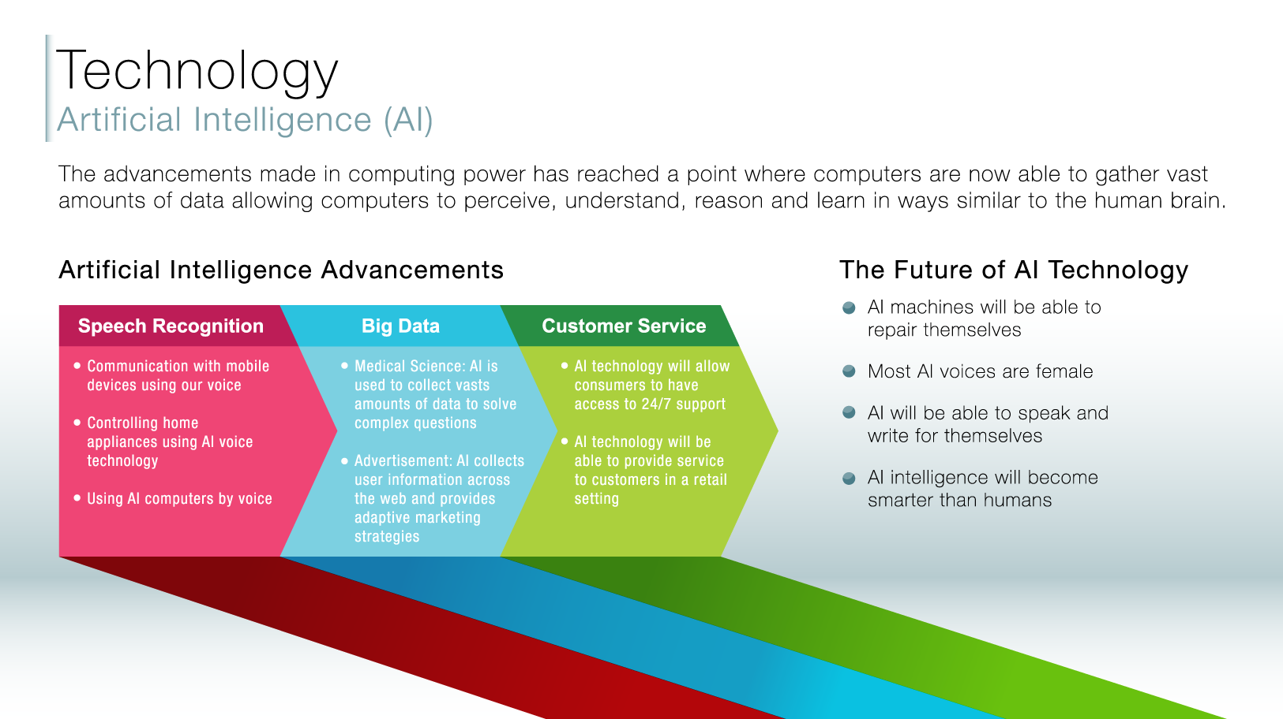uma forma de prevenção para evitar mortes acidentais, como a síndrome da morte súbita infantil (SIDS).

As pessoas que vivem com deficiências estão se beneficiando de tecnologias de I.A. projetadas para transformar o mundo ao seu redor.

Os apps podem dizer a uma pessoa cega sobre seus arredores, assim podem tomar decisões com base em informações precisas. Tecnologia inteligente que permite que você mude um termostato ou controle luzes. A tecnologia está ajudando pessoas deficientes viverem de forma mais independente.

# Mulheres na tecnologia

Recentemente, foi relatado que menos mulheres têm empregos em ciência da computação do que na década de 1980. As mulheres compõem um pouco mais da metade da força de trabalho nos EUA.

Entretanto, somente aproximadamente 20% delas fixam posições na tecnologia. A lacuna de gênero na tecnologia é bem conhecida. Falta de mentores, lacunas de valores, e desigualdade de gênero são os maiores fatores contribuintes.

Na Red30 Tech, sentimos que é importante abordar essas lacunas, e fazer a nossa parte para diminuir a divisão. Embora tenhamos uma maior percentagem de mulheres empregados do que a média em nossa indústria (31%), temos um longo caminho a percorrer, e estamos a trabalhar para aumentar o número de mulheres em cargos tecnológicos.

Para ajudar em nossos esforços criamos a TechMentors, um coaching para mulheres que ocupam papéis de liderança na Red30 Tech. Estamos fazendo parcerias com organizações locais, escolas secundárias e organizações de recrutamento para orientar mulheres de todas as idades.

Através de mentores esperamos educá-las sobre o que é trabalhar na indústria de tecnologia e incentivar mais mulheres a procurar carreiras em tecnologia.

Se você ou alguém que você conhece está interessado em aprender mais sobre TechMentors envie um e-mail para Mentors@red30.com

# Tecnologia USÁVEL

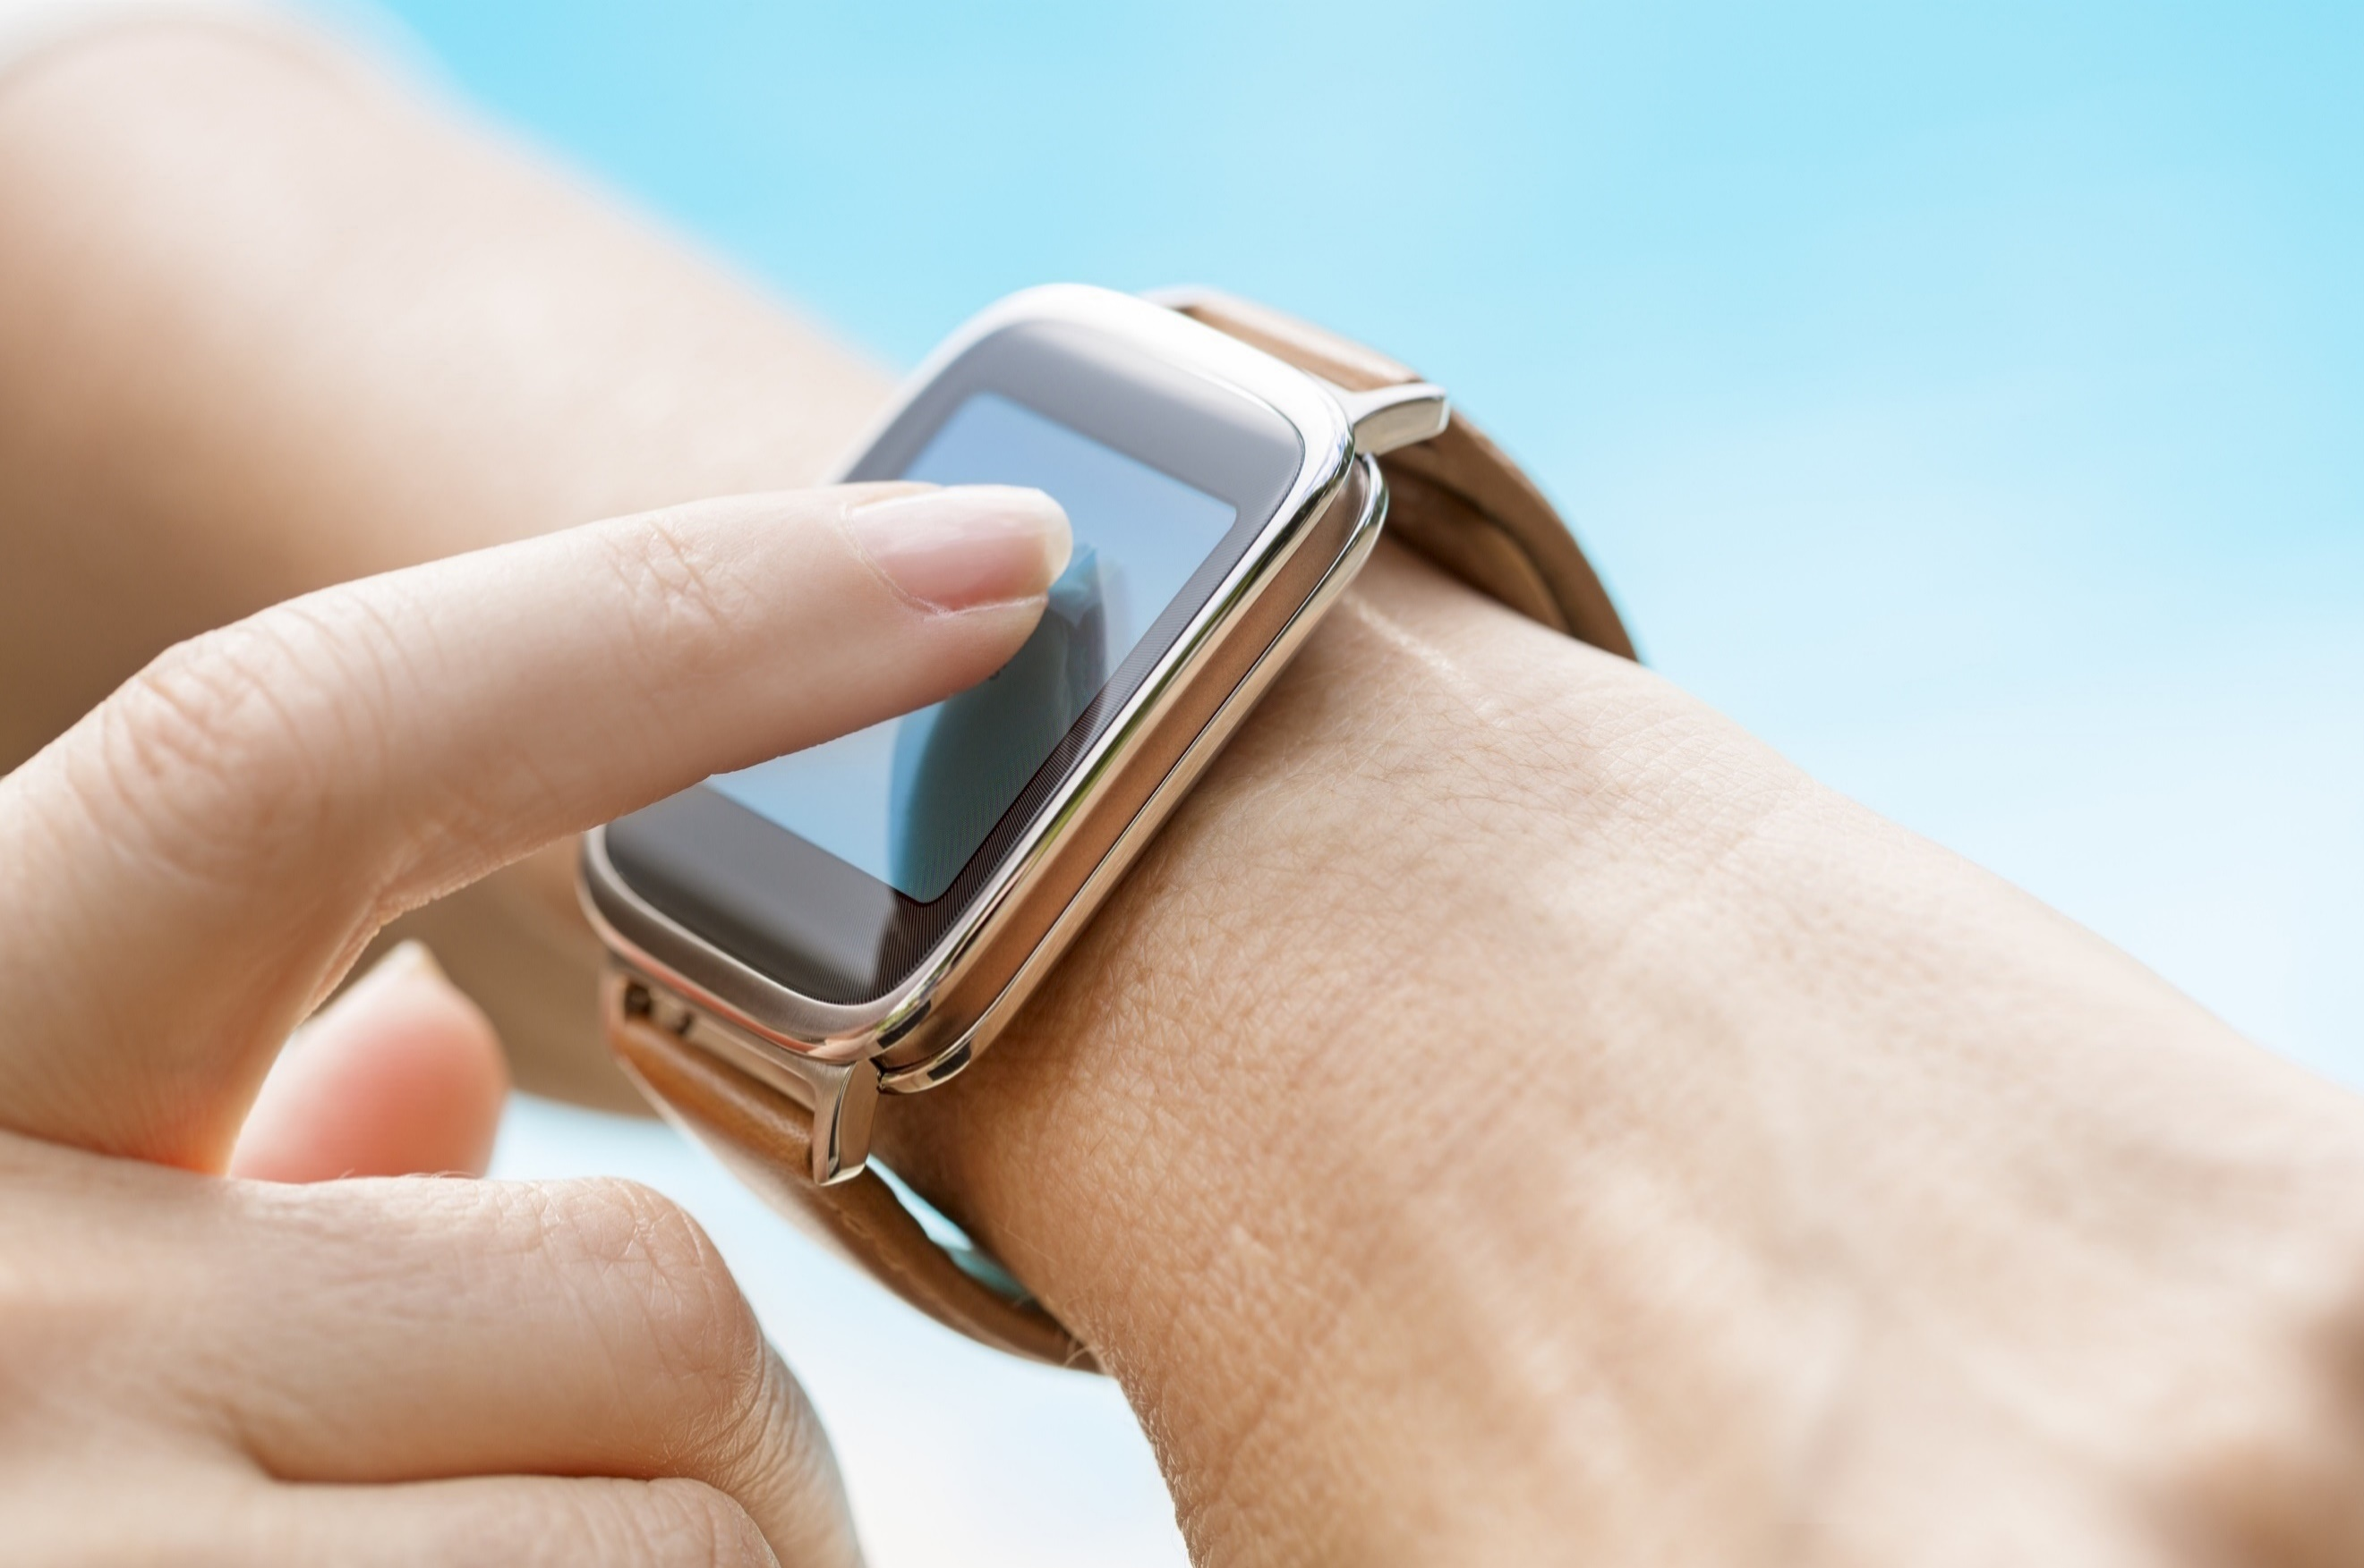É concebível que a tecnologia utilizável pode em breve superar a revolução dos telefones celulares. Pode parecer uma afirmação ousada e a ideia de deixar o seu telefone celular para trás em favor de um relógio, óculos ou outros dispositivos utilizáveis ainda é discutível por alguns. Mas não foi há muito tempo quando a ideia de navegar na Internet em um telefone celular também foi considerado ficção científica.

Os dispositivos utilizáveis estão encontrando sua maneira em muitos espaços diferentes, para usos pessoais e do negócio. Rastreadores de atividade, ferramentas de navegação, sincronização de comunicação, players de mídia e mesmo tratamento de doenças. Relógios inteligentes aproveitam o mesmo poder de um telefone celular, mas com acesso mais fácil e mais rápido campo de funcionalidade de navegação.

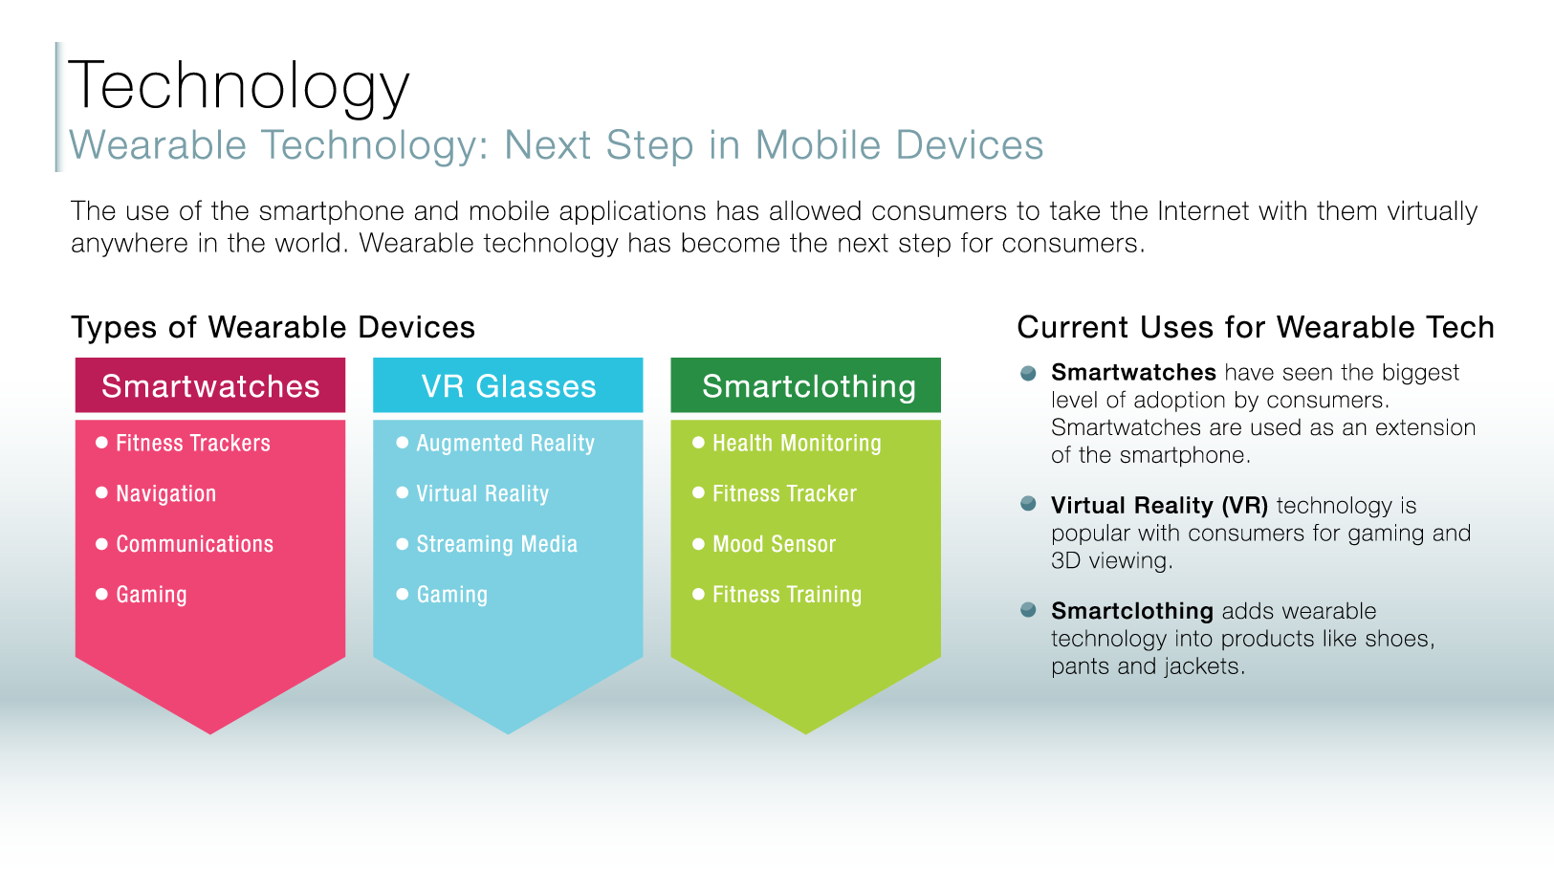A tecnologia que alimenta sensores e conjuntos de chips por trás da maioria dos aparelhos utilizáveis teve queda no preço, tornando a tecnologia mais acessível. O custo mais baixo da criação de produtos e a construção da inovação precoce a indústria cresce a um ritmo acelerado. Rapidamente usuários tiveram que descobrir como gerenciar conexões de Internet móvel, mas agora com o Bluetooth, a tecnologia simplificou os processos de conexão. Os sensores são mais precisos, e os criadores estão encontrando mais e mais maneiras de integrar a tecnologia em seus produtos.

A expansão dos dispositivos utilizáveis ainda está crescendo. Esperamos ver novas aplicações em tecidos, sapatos, joias e dispositivos médicos ao longo dos próximos anos. O crescimento é esperado para superar os telefones celulares nos próximos dois anos.

## Tecnologia centrada na moda

A tecnologia utilizável é um campo original, onde a função interage com o projeto. Torna-se moda. As pessoas querem que ele faça uma ação e não apenas dizer-lhes quantos passos eles tomaram em um dia ou dar-lhes direções com facilidade. Esta é uma oportunidade única no espaço tecnológico, para criar tecnologia de designer. Ele também criará oportunidades de carreira para os indivíduos com um fundo de design no espaço tecnológico